“艺润匠心·翰墨朝天”
朝天区总工会开展2025年书法培训活动​

11月20日，由朝天区总工会主办的“艺润匠心·翰墨朝天”2025年书法培训活动在区职工服务中心举行。50余名来自企业职工、新就业形态劳动者的书法爱好者参加。
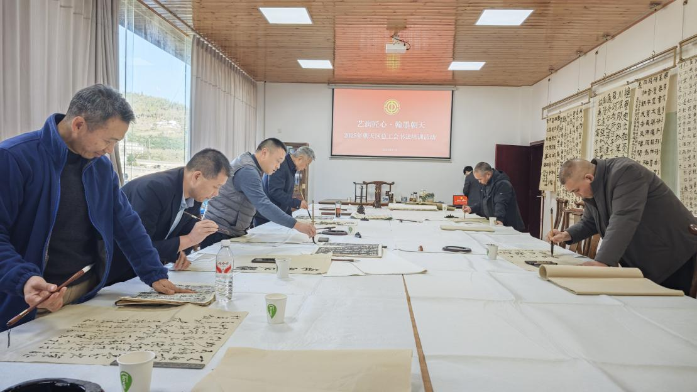
活动针对职工需求邀请区书法协会主席赵绪猷同志授课，从中国书法历史、书法理论、书法基础笔法教起，在教学过程中，不仅传授了专业的书法技巧，还通过现场演示和互动交流，让学员们获得了更直观、更深入的学习体验。
“以前总羡慕别人写毛笔字，自己没机会学，现在工会给我们创造了这么好的条件，能系统学习，真的很好！” 保安员赵祥东一边练习一边说道，他抬手蘸了蘸墨，笔尖在宣纸上稳稳落下，眼底满是笑意。授课老师通过“示范+临摹”的方式帮助学员夯实基础，解决职工“工学矛盾”，真正实现“零门槛参与、无负担学习”。
此次活动以书法传承丰富职工精神生活，是工会“文化惠民”的生动实践。下一步，区总工会将持续聚焦职工精神文化需求，推出音乐、舞蹈、非遗体验等多元公益文化活动，让区职工服务中心成为职工“精神家园”，以文化赋能激发职工干事创业热情，为朝天区高质量发展注入文化动力。​

